**XXXX设计报告**

XX学校XX队

队员1姓名、队员2姓名、……

一、设计简介

简要描述所提交的设计是什么，能呈现何种功能，采用何种方式实现，实现的效果如何。如有超过大赛基本要求的特色之处，请予以说明。

（一）设计变更说明（可选）

本小节仅用于决赛阶段提交设计相对于预赛阶段提交设计有变更的情况。

请说明设计变更意图，并逐条简要列出设计变更内容，最终说明变更所达到的效果。

二、设计方案

（一）总体设计思路

阐明总体设计思路，即从系统顶层角度出发，概要性地描述整个系统的工作机制，所需要进行哪些设计、完成哪些功能。如果设计比较复杂，那么最好进行模块划分，把每个模块功能和接口的大致情况描述一下。

（二）XX模块设计（可选）

对模块内部设计方案进行更进一步描述。可以包含：模块的功能意图，模块的输入输出，模块内部的数据通路和控制逻辑，以及可能的软硬件交互机制。

1. 执行/访存/写回流水段整体设计

整体采用顺序双发射的设计，分为A、B两通路。同时发射两条指令时，次序较先的指令发射到A通路，次序较后的指令发射到B通路。A通路允许发射ALU指令和BR指令，B通路允许发射ALU指令、BR指令、LD/ST指令、乘除法指令、CSR读写等特权指令、定时器读指令。

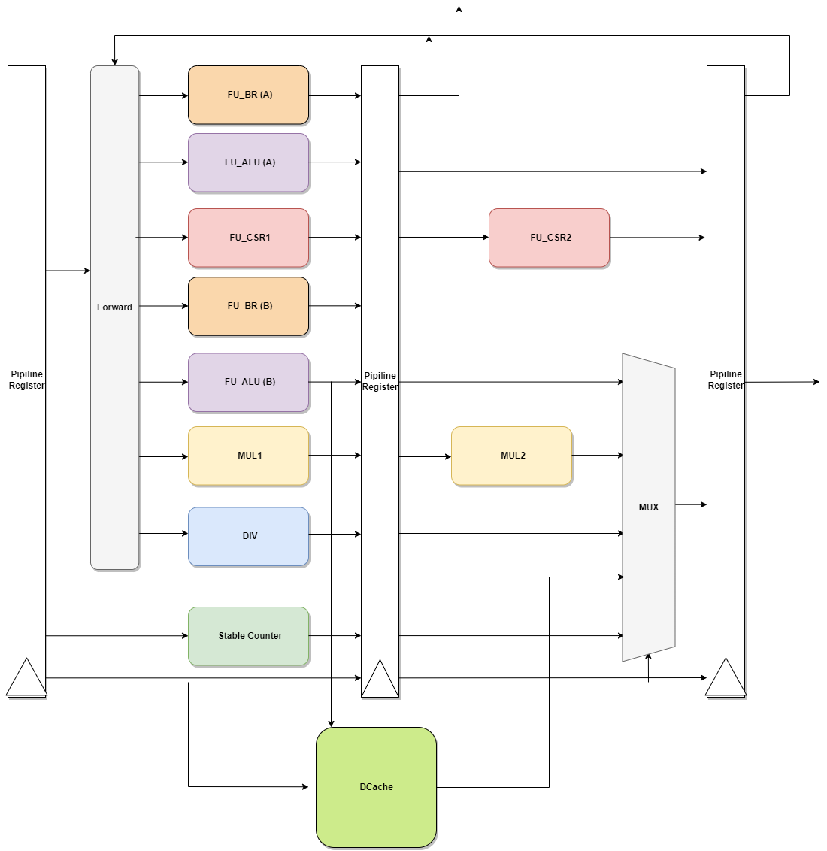

各流水段包含的模块或实现的功能如下：

EX段：Forward前递模块、FU_ALU计算单元、FU_BR分支跳转单元、DIV除法器、MUL1乘法器第一部分，FU_CSR对ALE例外和CSR读写的处理单元，Stable_Counter计数器，能够处理并向DCache发送读写信号。

MEM段：MUL2乘法器第二部分，RF写回数据多选器，FU_CSR2 例外中断最终处理单元，中断产生后直接当周期送至MEM段，能够记录中断信号直至中断可以开始处理，能够记录DCache给出的读数据直到被实际使用。

WB段：发送RF写、CSR写、例外中断处理相关信号，如果有因任何原因（CSRWR/CSRXCHG/例外/中断/ERTN)导致的CSR内容变更，还会同时发出WB_flush_csr信号清空整条流水线并使PC跳转到合适位置。

1. 分支跳转模块设计

输入：寄存器读数据、立即数、指令对应PC、分支指令类型（独热码）、分支预测器的预测跳转地址。

输出：是否需要修正分支预测的结果（即再重新进行跳转）、修正时应跳转到地址、指令原本是否应跳转、指令原本的跳转地址。

分支跳转模块的输出发给EX/MEM段间寄存器，最后在MEM段起始输出跳转修正信号、跳转修正地址、发给分支预测器的反馈信号。我们设计跳转修正信号的实际发出时间为MEM段起始，从而防止EX段前递模块->EX段分支跳转模块->此前译码/发射/分支预测模块的过长通路。

（三）前递模块设计

EX/MEM、MEM//WB段间寄存器输出的数据，直接前递到ISSUE/EX段间寄存器后的Forward模块。Forward模块根据寄存器写地址、寄存器写使能、写回数据多选器的比较，输出修正后的源寄存器读数据，作为EX段各类计算模块的数据来源。由于我们顺序双发射的设计将EX/MEM/WB段分为有序的AB两路，前递模块在MEM段优先于WB段的原则之后，遵循A路优先于B路的原则。

为了优化时序，防止MEM段模块->前递模块->EX计算模块的过长通路，我们的设计保证：MEM段向EX段的前递只前递写回数据多选器选择ALU结果的情况；对于LOAD/MUL/DIV，由发射及之前的模块保证RAW相关的情况下插入Bubble空指令；对于CSRRD/CSRWR/CSRXCHG，在WB段给出WB_flush_csr信号冲刷整条流水线并跳转到CSR指令之后重新执行。

（三）乘法器模块设计

采用2位Booth编码加华莱士树生成两个64位临时结果，再用64位全加器实现最后的加法。其中2位Booth编码和华莱士树均在EX段实现，EX段阻塞一个周期，2位Booth编码和华莱士树各使用一个周期完成计算。EX段乘法器收到使能信号后，给出一个周期的stall_mul信号，停顿自ISSUE/EX段间寄存器之后的流水线。MEM段进行64位全加器的计算。

1. 除法器模块设计

共33个周期，1个EX初始准备，32个EX计算，然后流入MEM输出结果。除法器实际计算中使用的是被除数和除数的绝对值，得到商和余数的绝对值，最后根据被除数和除数的符号再对商和余数做处理。

除法器中的64位寄存器dvd_rmd高位为被除数，低位为余数，初始被除数在低位，逐步左移，并在最低位填入余数的下一位。 第一个EX周期将被除数的绝对值填入dvd_rmd的低32位，此后32个EX计算周期，计算每轮将dvd_rmd[62:31]与32位除数绝对值dvs做比较，初始dvd_rmd[31]与dvs[0]对齐，最后一轮计算前dvd_rmd[62:31]与dvs[31:0]对齐，最后一轮计算后，dvd_rmd[63:32]为余数绝对值，dvd_rmd[31:0]为商绝对值，再根据被除数和除数的符号做正负的处理。33个EX周期中，前32个周期给出stall_div信号停顿自ISSUE/EX段间寄存器之后的流水线。计算完成后流入MEM段。

（三）例外处理设计

每段流水线判断本段是否产生例外，若本段出现例外且此前没有记录到本条指令出现过例外，那么置起例外记录信号（ecode_we，也是向CSR的写入信号），并记录产生的例外的例外码（ecode_in）。例外记录信号和例外码随指令在流水线中流动，直到WB段产生实际的处理信号发给CSR。

中断产生时，当周期直接尝试插入MEM段（ MEM_interrupt），此时MEM段存在有效指令且WB段不产生其他例外导致的WB_flush_csr信号，则直接附着在有效指令上，并不影响该指令的实际写回。若无有效指令或有其他例外已在处理，则会在MEM段记录一个不断滞留MEM段的中断插入信号（ MEM_interrupt_buf），直到这条中断信号被实际处理产生写入CSR的数据。

（三）XX模块设计（可选）

……

三、设计结果

请不要大篇幅地直接粘贴代码。

（一）设计交付物说明

说明所提交设计的目录层次，各目录下对应的内容是什么。提供所提交设计进行仿真、综合、上板演示的必要操作提示步骤。

（二）设计演示结果

以文字、图、表等形式展示设计的演示结果。

1. 参考设计说明

如果在提交设计中使用了第三方IP或者借鉴了他人的部分源代码，请在此处逐一列举，并说明出处。所谓“借鉴”是指从模块划分、接口定义、数据通路结构、状态机、关键信号含义这些方面均与原设计存在较高的相似度。

五、参考文献

列出设计报告中的参考或借鉴过的文献，具体如下：

参考文献一律用五号字，中文为宋体，英文为Times New Roman，行距16磅。

中文参考文献和英文参考文献中的标点符号均使用英文标点符。

参考文献应按文中引用出现的顺序连续编码，序号左顶格，并用数字加方括号表示，每一参考文献条目的最后均以“.”结束。

所有参考文献在正文中都必须被引用，同一处引用多篇文献时，将各篇文献的序号在方括号中全部列出，各序号间用“,”；如遇连续序号，可标起讫号“-”；同一文献在论著中被引用多次，只编1个号。如果文献的作用是对正文作解释，标注时文献序号连同方括号都要使用比正文字号小，并把它们放在右上方(作为上角标)；如果文献是作为句子的成分出现在正文之中，标注时文献序号连同方括号的字号要与正文的字号相同，并且把它们作为正文的一部分来书写(位置与正文平齐，不做为上角标)，另外要注意的是一定要方括号前面加上“文献”两个字。

A.连续出版物：

[序号] 主要责任者. 文献题名[J]. 刊名, 出版年份, 卷号(期号): 起止页码．

B.专著：

[序号] 主要责任者. 文献题名[M]. 出版地: 出版者, 出版年: 起止页码(可选项).

C.论文集：

[序号] 主要责任者. 文献题名[C]. 论文集名. 出版地: 出版者, 出版年: 起止页码.

D.学位论文：

[序号] 主要责任者. 文献题名[D]. 保存地: 保存单位, 年份.

E.报告：

[序号] 主要责任者. 文献题名[R]. 报告地: 报告会主办单位, 年份.

F.专利文献：

[序号] 专利所有者. 专利题名[P]. 专利国别: 专利号, 发布日期.

G.国际、国家标准：

[序号] 标准代号, 名称[S]. 出版地: 出版者, 出版年.

H.报纸文章：

[序号] 主要责任者. 文献题名[N]. 报纸名, 出版日期(版次).

I.电子文献：

[序号] 主要责任者. 电子文献题名[文献类型/文献载体]. 发表或更新日期(可选)[引用日期]. 获取和访问路径.

例如：

[8] Fonda, Marc. Examining the New Polytheism: A Critical Assessment of the Concepts of Self and Gender in Archetypal Psychology[EB/OL]. 1995[1997-12-20] University of Ottawa, http://www.clas.ufl.edu/users/gthursby/fonda/dispg.html.

[2] Online Computer Library Center, Inc. History of OCLC[EB/OL]. [2000-01-08]. http://www.oclc.org/about/history/default.htm.

格式补充说明：

1. 标题层次建议不超过四级，从第一级开始标号格式依次采用：一、二、三；（一）、（二）、（三）；1、2、3；（1）、（2）、（3）。

一级标题用小三号字，中文为黑体，英文为Times New Roman，单倍行距，段前段后各0.5行。

二级标题用四号字，中文为黑体，英文为Times New Roman，单倍行距，段前段后各0.25行。

三级标题用小四号字，中文为黑体，英文为Times New Roman，单倍行距。

四级标题用五号字，中文为黑体，英文为Times New Roman，单倍行距。

2. 正文用五号字，中文为宋体，英文为Times New Roman，1.5倍行距。

3. 所有图统一顺序标号，图标题紧挨在图的下方，居中，用小五号字，中文为宋体，英文为Times New Roman，单倍行距，段后0.5行。

4. 所有表统一顺序标号，图标题放在表的上方，居中，用小五号字，中文为宋体，英文为Times New Roman，单倍行距，段前0.5行。

**5. 报告形成后请删除本模板中所有红色文字。**